**МКОУ «Ишкартынская СОШ »**

**Отчето реализации целевой программы «Развитие национальных отношений**

**в Республике Дагеста на 2016-2020г.»**

**IV квартал 2017г.**

|  |  |  |  |  |  |  |  |
| --- | --- | --- | --- | --- | --- | --- | --- |
| **№** | **Наименование**  **мероприятия** | **Класс** | **Охват учащихся** | **Сроки** | **Ответственные** | **Приглашенные** | **Ожидаемый результат** |
| 1 | Тотальный диктант, посвященный ко Дню Дагестанской культуры и языка. | 5- 11 | 73 | 21.10. | Учителя родных языков. | - | Знание об истории и значении праздника;  Углубление знаний и развитие интереса к истории Дагестана. |
| 2 | Выставка художественной литературы дагестанских авторов | 8 | 11 | 09.-09. | Библиотекарь –  Джамбаева Х.Г. | - | привлечение интереса уащихся к истории и культуре, традициям Дагестана. |
| 3 | Конкурс рисунков среди учащихся по произведениям Фазу Алиевой. | 5-8 | 53 | октябрь | Учитель рисования Калаев У.М. |  | Привить чувство любви к родной земле через развитие творческих способностей детей. |

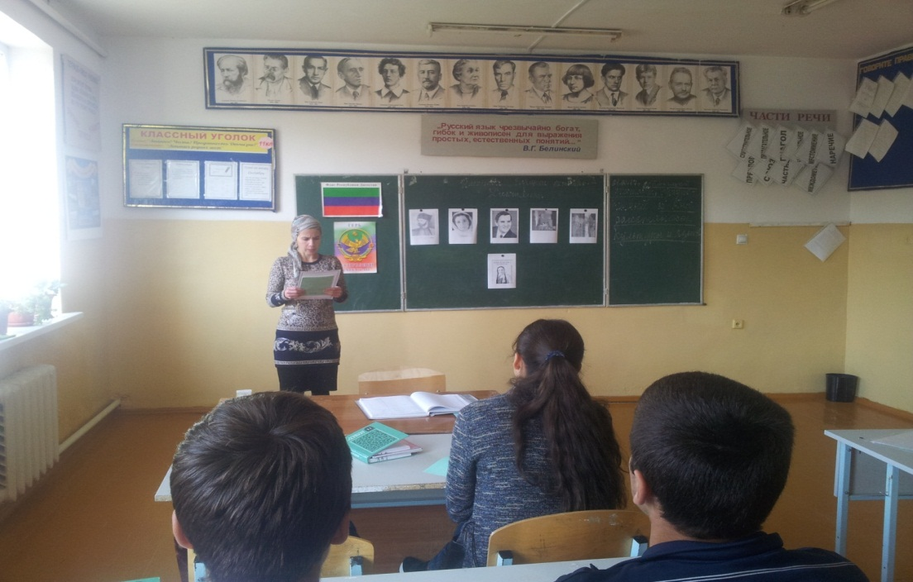 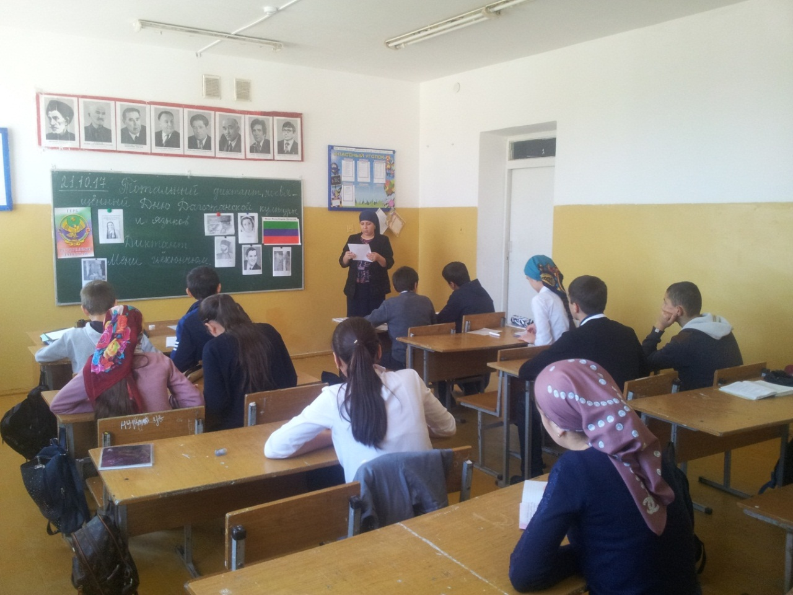

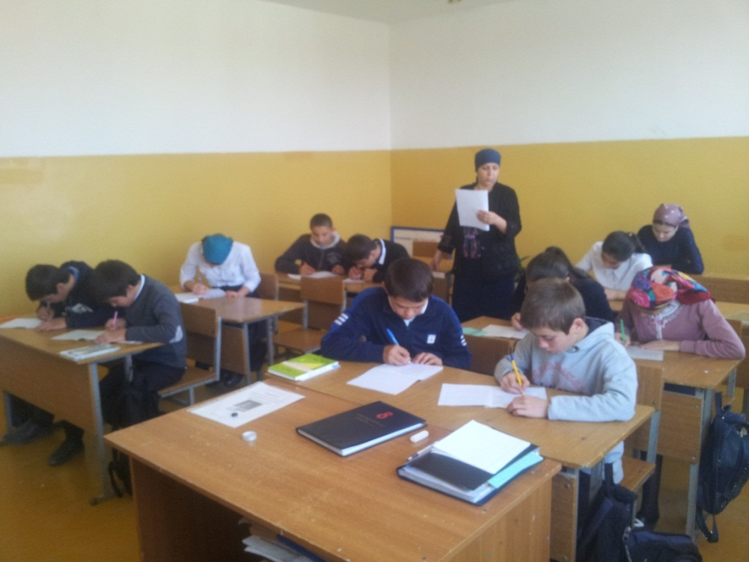

Тотальный диктант, посвященный ко «Дню Дагестанской культуры и языка» провели 21 октября с 5- 11 классы. Охват 73 учащихся.

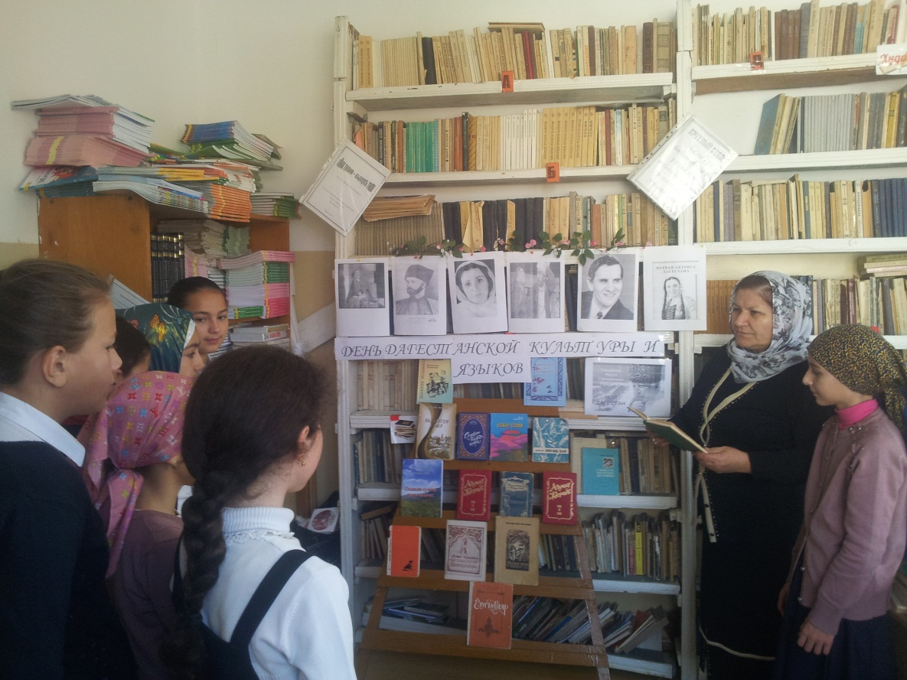

Джанбекова Х.Г. провела в школьной библиотеке выставку художественной литературы дагестанских авторов с целью привлечения интереса уащихся к истории и культуре Дагестана. Охват 65 учащихся.

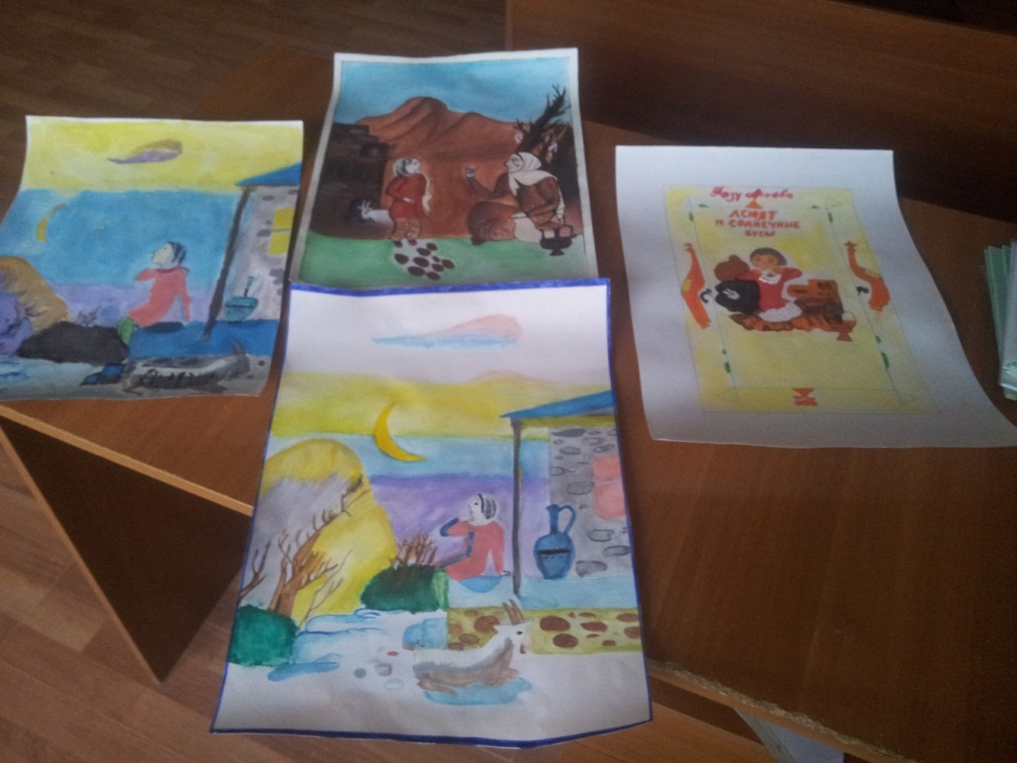 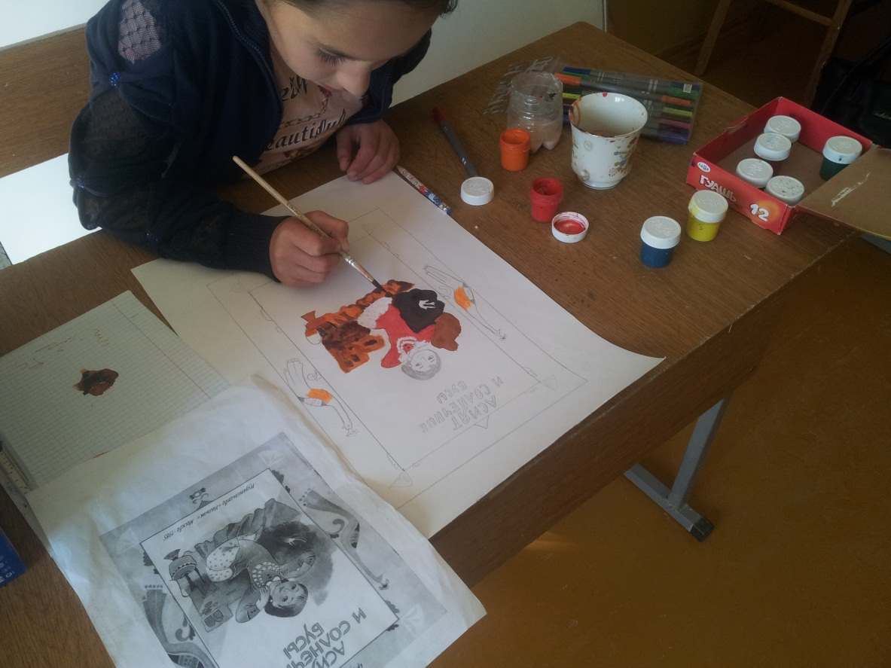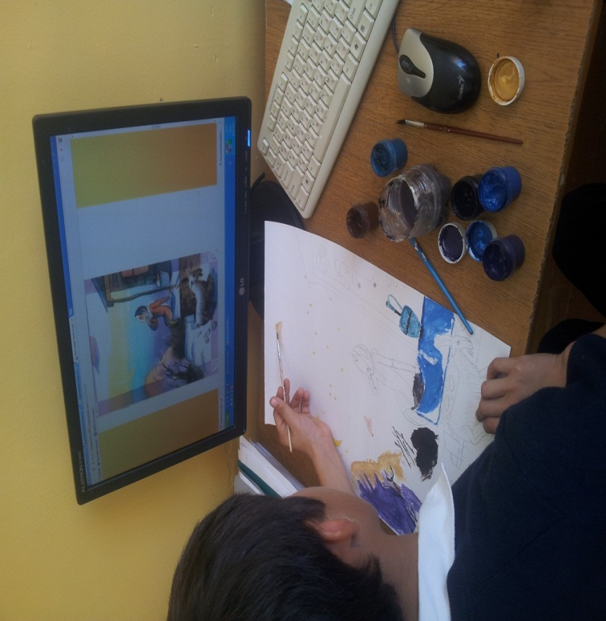 Конкурс рисунков среди учащихся с 5 по 8 классы по произведениям Фазу Алиевой. Охват 53 учащихся.